作者简介：

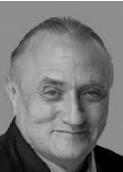
理查德·班德勒（Richard Bandler）是一位教人怎样改变自己的伟大天才。他是神经语言程式（NLP）的创始人之一，也是保罗·麦肯纳(Paul Mckenna) 所承认的一位导师。他在全世界都开设了课程和并拥有工作室，其中也包括美国和英国。他和妻子生活在得克萨斯州（Texas），偶尔也会在爱尔兰的住处度假。

